PRACOVNÍ LIST
Název SŠ: | SOU Uherský Brod
Autor: | Mgr. Tomáš Rachůnek
Název prezentace (DUMu): | Povrch a objem složených těles – pracovní list
Tematická oblast: | Povrchy a objemy těles
Ročník: | 1.
Číslo projektu: | CZ.1.07/1.5.00/34.0369
Datum vzniku: | Květen 2013

ANOTACE:
- Záměrem této sady výukových materiálů s názvem Povrchy a objemy těles je seznámit žáky se základními geometrickými tělesy a jejich vlastnostmi. Sada je vhodná pro přímou výuku i k samostudiu.
- Jednotlivé DUMy jsou určeny pro žáky 1. ročníku nástavbového studia oboru Podnikání.
- Tento pracovní sešit je zaměřen na úlohy o povrchu a objemu složených těles
- Tento pracovní list navazuje na předešlé prezentace.

Cílová skupina: 17-19 let
Stupeň a typ vzdělání: Matematika, 1. ročník nástavbového studia oboru Podnikání.
Zdroje: Veškerý text i obrázky jsou dílem autora

PRACOVNÍ LIST – Povrch a objem složených těles – pracovní list

- Na horní podstavě rotačního válce s průměrem podstavy 12 cm a výšce 36 cm je postaven kužel se stejným poloměrem podstavy, jako má válec. Vypočítejte výšku tohoto kužele, jestliže se jeho objem rovná třetině objemu válce.
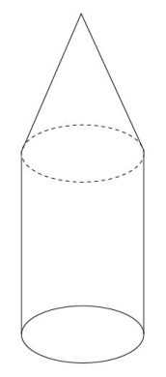

- Vypočítejte kolik červené a zelené barvy bude potřeba na natření tělesa na obrázku. Rozměry krychle jsou $5 cm$ a otvor v krychli má tvar kruhu o poloměru $2 cm$.
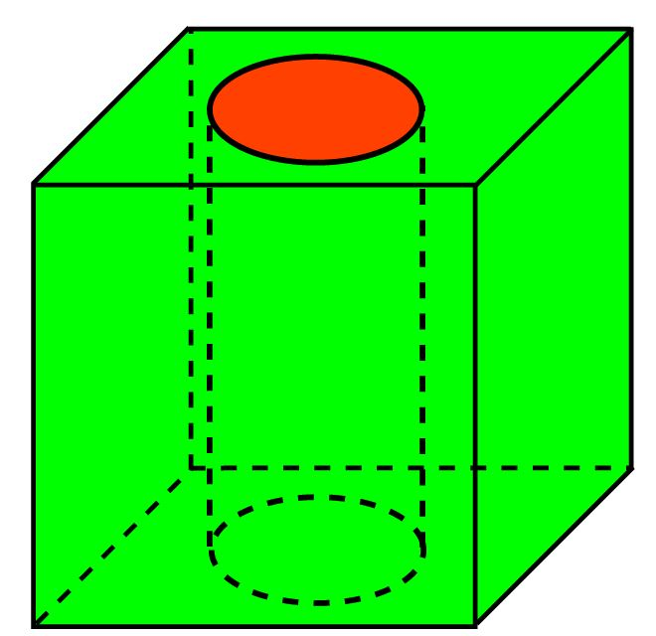

- Jaký mají daná tělesa objem a povrch, když hrana jedné malé krychle je 2cm?
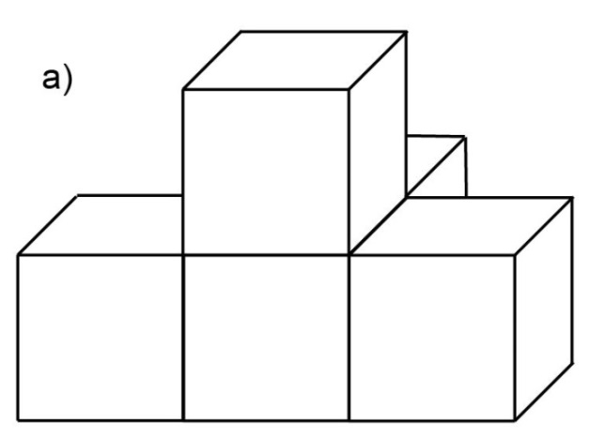
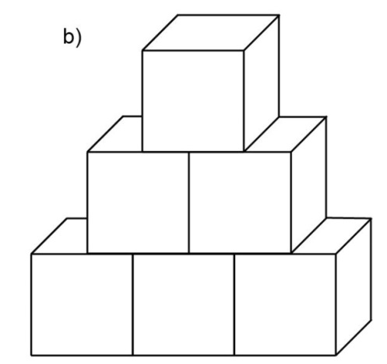

- Vypočítejte objem tělesa na obrázku. Průměr kruhového výřezu je $2 cm$.
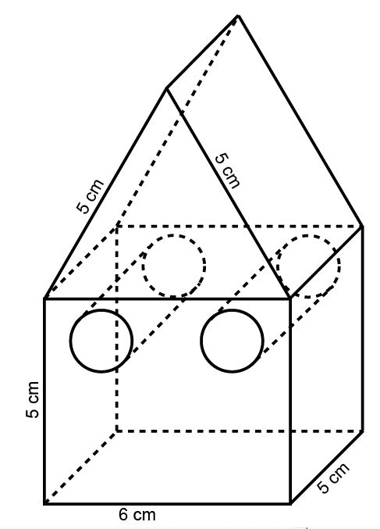

- Vypočítejte objem tělesa na obrázku.
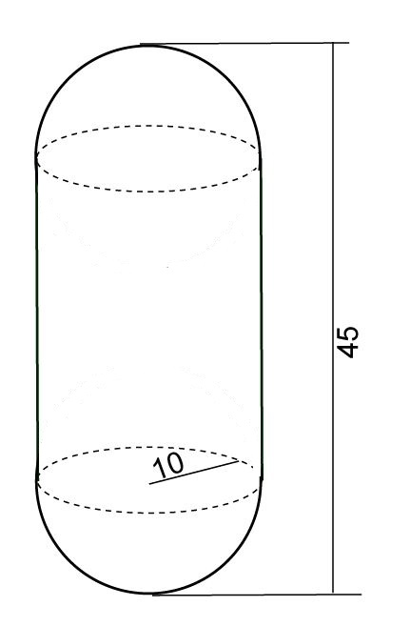

- Vypočítejte povrch a objem tělesa na obrázku, rozměry jsou uvedeny v centimetrech.
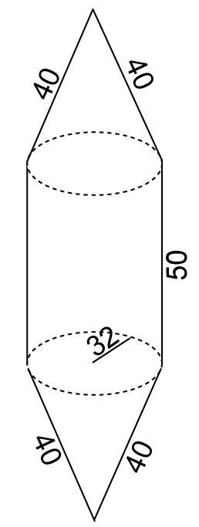

- Vypočítejte povrch a objem tělesa na obrázku, rozměry jsou uvedeny v centimetrech.

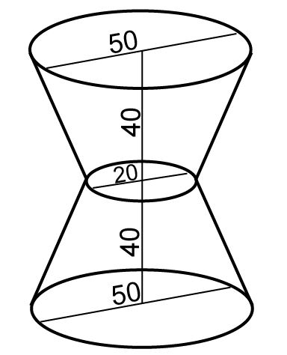

- Těleso na obrázku je vyrobené z krychle o hraně 20 cm. Do krychle je vyřezaný čtvercový otvor o stranách10 cm. Vypočítejte objem tohoto tělesa.

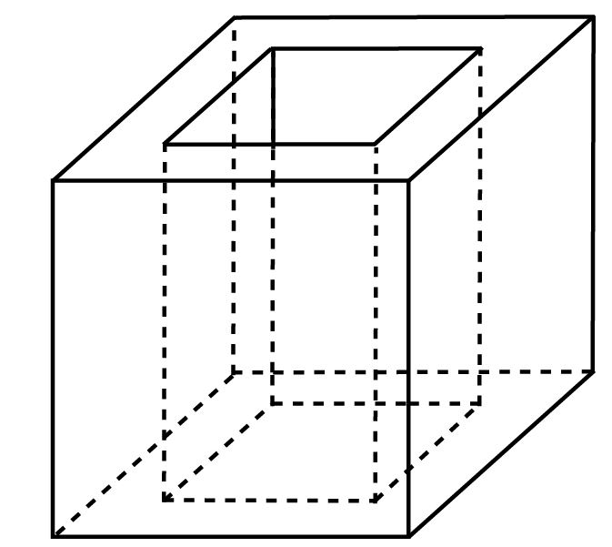

Výsledky:

- $36 cm$
- Zelená …$124,88 {cm}^{2}$
Červená… $62,8 {cm}^{2}$

  - Objem …$V=40 {cm}^{3}$
Povrch…$S=88 {cm}^{2}$
  - Objem …$V=48 {cm}^{3}$
Povrch…$S=96 {cm}^{2}$
- Objem …$V=178,6 {cm}^{3}$
- $12 036,67 {cm}^{3}$
- Objem …$V=212 213,76 {cm}^{3}$
Povrch …$S=18 086,4 {cm}^{2}$
- Objem …$V=81 640 {cm}^{3}$
Povrch …$S=13 321,61 {cm}^{2}$
- $6000 {cm}^{3}$

